古生物化石出土记
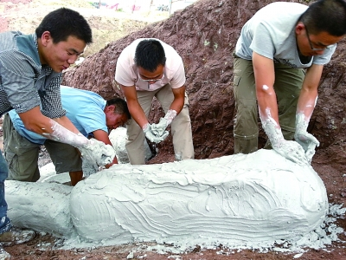
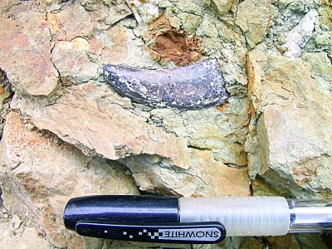
在古生物学家眼里，零零散散埋在黄土里的骨骼化石，可不仅仅是一堆死物，它们就像散落的拼图，拼拼凑凑起来，也许就是一只会飞的恐龙，或是巨大的鲸鱼，也可能只是一片原始人的头骨，或是生命起源时的一只小虫。可生物学家并没有火眼金睛，他们怎么知道哪里有化石呢？是不是有什么仪器可以探测到地下的化石？他们又怎么知道这些生物叫什么名字呢？
发现
古生物学是一门古老而传统的基础科学，它研究地球上曾经出现过的生物的化石，以此来了解地质历史时期生物的起源、进化、绝灭、复苏及其与当时环境的关系。它一般要经历野外考察、化石发掘、标本修理、科学研究、形态复原和博物馆展出等几个阶段。
野外考察前，首先要选择地区和地层，如研究翼龙和恐龙，就要在中生代的地层中寻找化石线索，中生代包括三叠纪、侏罗纪和白垩纪，而翼龙和恐龙这类爬行动物只生存在中生代，因而它们的化石不可能在更晚的新生代和更早的古生代的沉积中被发现。
在野外期间，不但要寻找核实并确定地质文献中所记录的化石地点，而且要走访当地老乡，调查考证是否在这一地区发现过化石，何时发现的。在此基础上，寻找可能出现的化石，因此，野外化石线索的寻找和发掘地点的确定，并不是依靠什么先进的仪器设备。
确定最佳的发掘地点，主要根据暴露地表的化石的多少，以及埋藏化石的岩层来分析判断这一岩层的化石是原地埋藏的完整或较完整的个体，还是经过搬运的、异地埋藏的分散骨骼，是集群死亡导致的富集埋藏，还是正常死亡形成的少量埋藏。例如辽西热河生物群与山东莱阳恐龙动物群就有所不同，前者赋存在湖泊沉积页岩中，是灰黑色页岩，这意味着它们是在深湖静水还原环境下形成的，这种环境的页岩中赋存的化石一般都是完整的个体，而且从剖面上大量出现的火山灰夹层来判断，这里的火山活动非常频繁，这些生物的死亡应该和火山喷发导致的灾难性事件有关，也就是说它们是非正常集群死亡的，只要发现化石露头的层位和地点，就意味着埋藏有比较丰富的完整的各类化石，因此，我们只要找到哪怕只有一块骨骼的露头，都可以毫不犹豫地把这个地点确定为可发掘的最佳地点。而后者埋藏在以冲积河流形成的砂泥岩中，是杂乱堆积的紫红色含砾砂泥岩，属于氧化环境下泥石流形成的沉积类型，这类沉积中的化石绝大部分是分散保存的，所以最佳化石地点就要选择在同一层位化石露头最多的那个点，露头越多代表化石越富集。
采集
在野外发现化石固然很重要，但要把所发现的化石完好无缺的采集下来就显得更为重要。依据化石赋存地层的岩性，埋藏环境等，可以采取不同的采集方法，如套箱法，石膏包和“夹心饼干法”等。
像山东莱阳恐龙动物群那样的河流冲积埋藏环境中分散的大型恐龙骨骼等化石的采集，大部分采用石膏包的方法。这种方法是在化石和围岩的四周向下开槽，超过化石时向里收缩，让其成为蘑菇状，把石膏倒在上面，以麻袋片覆盖，紧压后再浇上稠一点的石膏，抹平压实，外加木板或木棍，等石膏发热变硬，砸进钢钎将其从岩层中分离并翻转，统一编号登录。
对于类似辽西湖湘页岩中埋藏的完整化石骨架，就要采用“夹心饼干法”。由于赋存辽西热河生物群化石的页岩本身就有很多裂隙，都含有火山灰成分，岩层在地下水长期浸泡下非常酥软，采集下来后火山灰就会快速脱水导致岩层变形和粉末状破碎，因此，采集这类标本一直是个难题。但用“夹心饼干法”一天可以采集十多件标本，而且丝毫不损伤化石。这一方法要确定发现化石个体的范围，在化石及围岩四周用刀割出缝隙并开凿出小槽，沿槽在标本四周垫上软纸，用透明胶带紧紧缠绕固定，分离化石层下的相对酥松的层面，把标本顺着层面平移到已经准备好的木板上，然后垫上软纸，把另外一块木板压上，用胶带缠绕，只留下蒸发水汽的细小缝隙，最后慢慢脱水阴干。
化石修理是古生物学研究中最关键的环节之一。化石修理就是要把化石骨骼尽可能地暴露，同时不使化石受损。如在修理“夹心饼干法”采集的化石时，要正面打开彻底阴干了的标本，从野外发现骨骼的上层面开始沿着已经暴露的骨骼依次修理，其中有的标本中还保存了恐龙或鸟类的羽毛，翼龙的翼膜等软组织结构，因此要在显微镜下仔细修理，甚至还可以在修理前用X光扫描，来确认骨骼的展布情况来指导修理。
对石膏包采集下来的化石，因为在发掘时为了确定化石大小和开槽采集的需要，上层面的化石骨骼已经大部分暴露，只有从下层面修理才会加快修理进度。在修理过程中，要用锯条把石膏包四周的坚硬石膏锯掉，让围岩暴露出来，然后依次向下清理，直到骨骼四周的围岩全部清理掉。在清理的过程中，随时要用胶对在岩层中自然断裂的骨骼加固处理。
命名
古生物学最基本的研究方法还是对化石形态学的详细记述，虽然很多是定性的描述，但却是其他一切研究的基础。在传统的形态学描述和分类学研究的基础上，分析这一生物类型的系统演化位置，讨论其起源与演化等。随着新技术新方法的不断出现，很多新技术逐渐运用到古生物学领域，如高精度CT扫描和三维重建技术可以在不损伤化石的前提下，清楚地了解化石生物的一些内部形态结构，如复杂的脑颅系统等。电镜和显微切片技术的应用，可以观察化石骨骼的显微结构，了解生物的年龄和个体发育。
如果化石研究证明是从来没有被发现过的新物种，那么古生物学家就要对这一化石进行命名。古生物命名也采用双名法，如阿凡达伊卡兰翼龙，拉丁文名称中前面是属名，后面是种名，属种名一律用斜体。翻译成中文时，种名“阿凡达”在前而属名“伊卡兰翼龙”在后，属名可以单独使用，我们可以叫“伊卡兰翼龙”，但种名不能单独使用，必须要和属名在一起才可以。古生物命名的词源有几种主要来源，其中包括：化石产地名，如天山哈密翼龙；人名，即纪念一些历史人物、有重要贡献的科学家或化石的发现者等，如圣贤孔子鸟；化石特征，如棘鼻青岛龙，种名来自于恐龙头顶上长长的“棘鼻”。这些命名中，属名是唯一的，种名可以多次重复命名。
在对化石形态学研究的基础上，我们知道了这种生物的个体大小、头骨和牙齿形态、身体各骨骼的大小比例，甚至保存的羽毛等软组织的形态，以及它们生活的环境等信息，艺术家会采用“将今论古”的原则，依据现生生物的一些特征和类似的环境背景，绘制出化石生物的形态复原图和生态复原图。

